Масштабная операция по разминированию территорий поселения Роговское ТиНАО продолжается
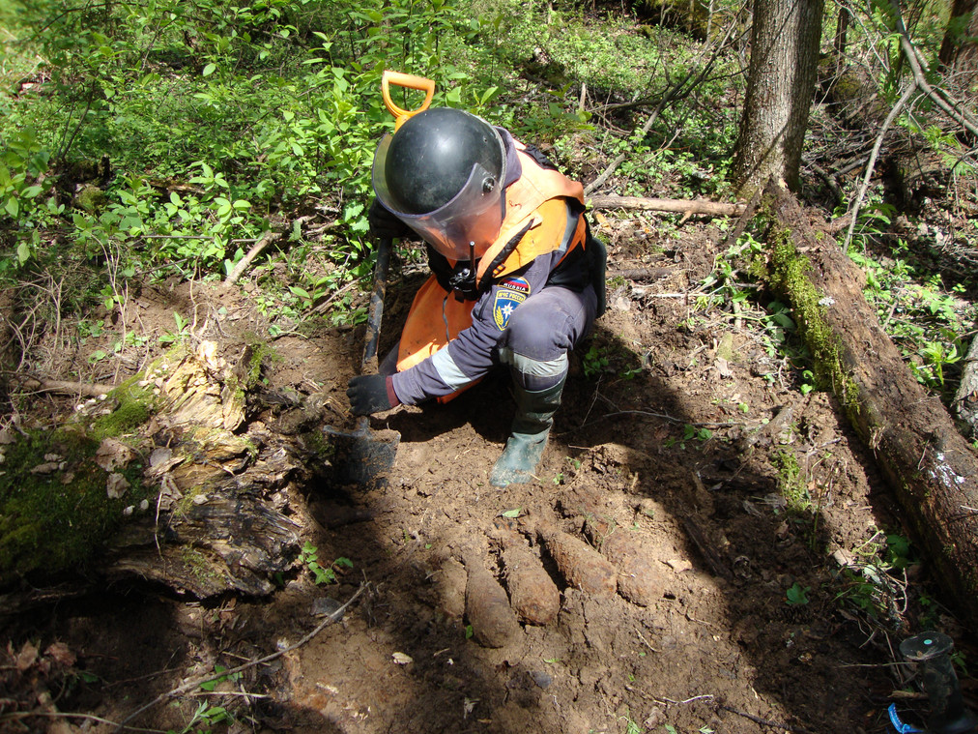
Специалисты Центра по проведению спасательных операций особого риска «Лидер» продолжают пиротехнические работы по поиску и обезвреживанию взрывоопасных предметов на территории Троицкого административного округа г. Москвы.
С 17апреля на территории Новой Москвы силами пиротехнических и минно-розыскных кинологических расчетов обследовано более 23 гектаров. Спасатели обнаружили 203 взрывоопасных предмета времен Великой Отечественной войны: артиллерийские снаряды, минометные мины, гранаты.
За четыре предыдущих года специалисты обследовали около 200 гектаров земли, уничтожив более 1500 опасных находок.

